**2017年度**

**部门决算公开**

**南宫市卫生和计划生育局**

**2018年10月**

**目 录**

1. 南宫市卫生和计划生育局概况

（一）主要职能

（二）部门组成

二、南宫市卫生和计划生育局2017年度部门决算表

（一）收入支出决算总表

（二）收入决算表

（三）支出决算表

（四）财政拨款收入支出决算总表

（五）一般公共预算财政拨款收入支出决算表

（六）一般公共预算财政拨款基本支出决算经济分类表

（七）政府性基金预算财政拨款收入支出决算表

（八）国有资本经营预算财政拨款收入支出决算表

（九）“三公”经费等相关信息统计表

（十）政府采购情况表

三、南宫市卫生和计划生育局2017年部门决算情况说明

（一）收入支出决算总体情况说明

（二）收入决算情况说明

（三）支出决算情况说明

（四）财政拨款收入支出决算总体情况说明

（五）“三公”经费支出决算情况说明

（六）预算绩效管理工作开展情况说明

（七）其他重要事项的说明

1.机关运行经费情况

2.政府采购情况

3.国有资产占用情况

4.其他需要说明的情况

第四部分 名词解释

**第一部分 部门概况**

1. 主要职能

**（一）贯彻执行国家和省、市有关卫生工作的方针、政策和法律法规。组织实施国家、地方性卫生标准、卫生法规和技术规范。**

**（二）贯彻执行国家和省、市基本药物制度和药物政策；组织实施国家和省、市基本药物目录；拟订我市基本药物的遴选、采购、配送、使用的具体措施并实施有效监管。**

**（三）拟订全市卫生事业发展总体规划、年度计划、并组织实施；研究制定全市卫生人才发展规划并组织实施。**

**（四）指导全市医疗机构改革。**

**（五）制定并组织实施农村卫生发展规划和具体措施；负责新型农村合作医疗的综合管理。制定并组织实施社区卫生、妇幼卫生发展规划和具体措施；规划并指导社区卫生服务体系建设，负责妇幼卫生工作的管理和监督。**

**（六）依法实施对传染病防治、职业卫生、公共场所卫生、生活饮用水卫生、医疗机构等综合监督执法管理。**

**（七）负责管理全市医疗救护和疾病预防控制工作，协助各级政府和有关部门对重大突发事件、突发疫情、病情实施紧急处置。**

**（八）开展全民健康教育；实施对人群危害严重的疾病防治和计划免疫工作。**

**（九）负责全市疾控预防、地方病防治的日常管理工作。**

**（十）贯彻中西医并重的方针，制定实施中西医结合发展计划。**

**（十一）采取奖励扶助、特别扶助社会保障等机制，提高计划生育家庭发展能力。**

**（十二）开展计划生育政策知识宣传，提高已婚育龄妇女生殖健康水平，指导落实避孕节育措施。**

**（十三）加强基层计生专职队伍建设，落实生育政策，做好流动人口和计划生育服务管理工作。**

**（十四）承办市委、市政府和上级业务主管部门交办的其它事项。**

1. 部门组成

南宫市卫生和计划生育局为政府组成部门，预算管理上包括南宫市卫生和计划生育局一个行政单位。**事业单位22个。**

22个事业单位分别为**：**

南宫市疾病预防控制中心

南宫市卫生监督所

南宫市卫生学校

南宫市人民医院

南宫市妇幼保健院

南宫市中医院

南宫市凤岗街道办事处社区卫生服务中心

南宫市南杜街道办事处社区卫生服务中心

南宫市西丁街道办事处社区卫生服务中心

南宫市北胡街道办事处社区卫生服务中心

南宫市北胡街道办事处社区卫生服务中心大召卫生服务站

南宫市明化镇中心卫生院

南宫市苏村镇中心卫生院

南宫市大高村镇中心卫生院

南宫市段芦头镇中心卫生院

南宫市垂杨镇中心卫生院

南宫市大屯乡卫生院

南宫市王道寨乡卫生院

南宫市大村乡卫生院

南宫市薛吴村乡卫生院

南宫市南便村乡卫生院

南宫市紫冢镇卫生院

**第二部分 2017年部门决算表**

 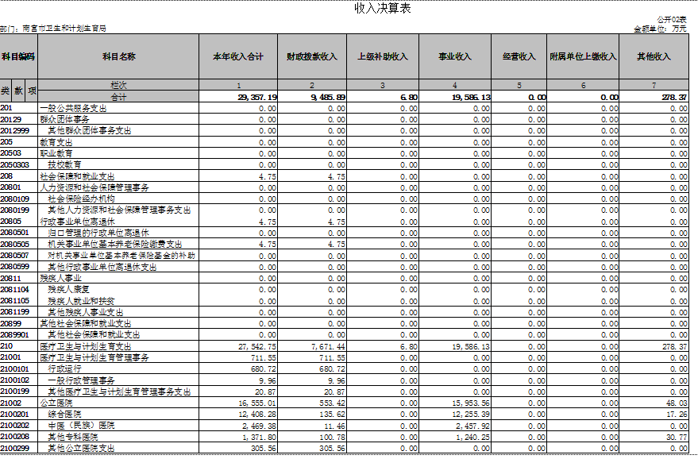 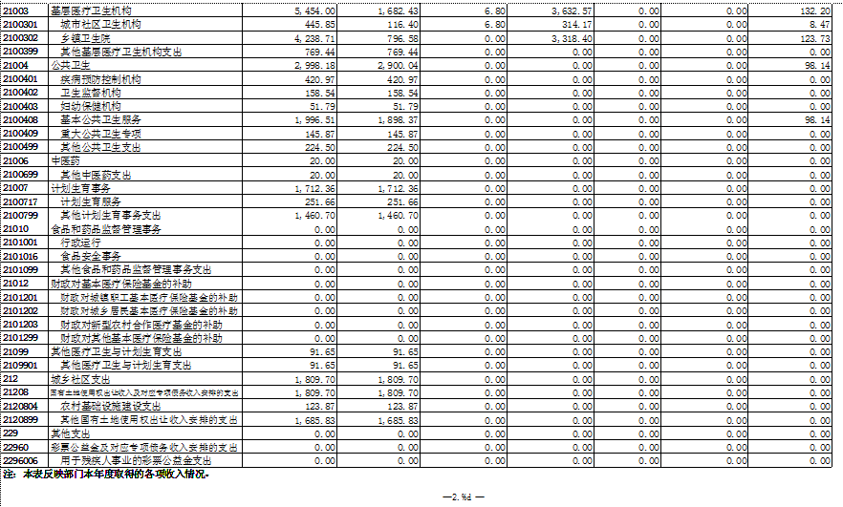

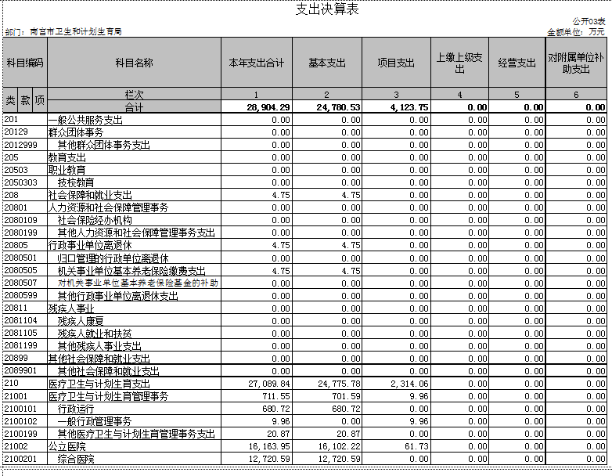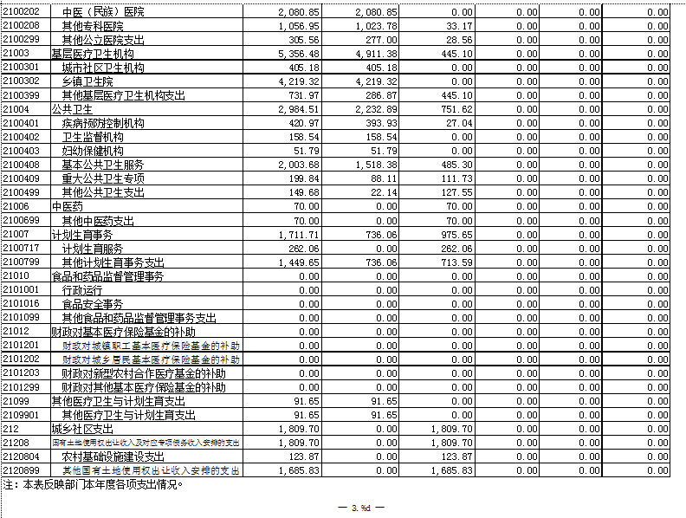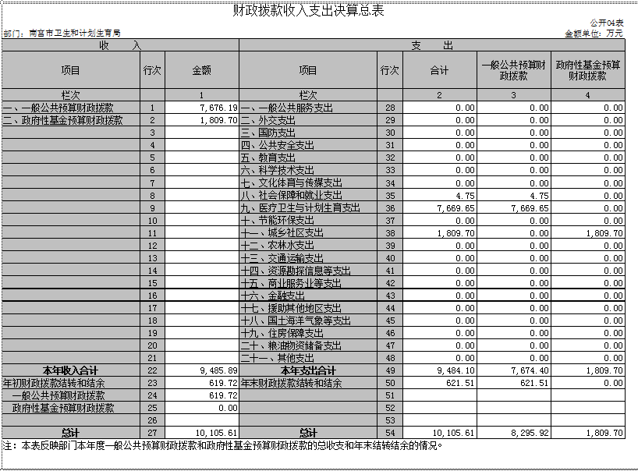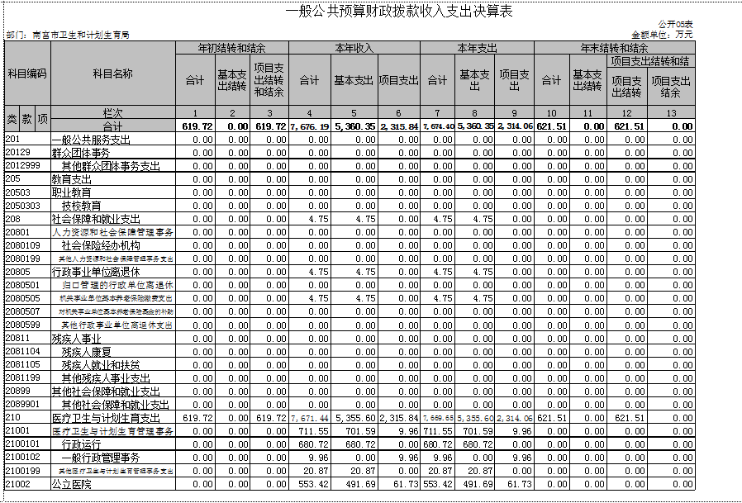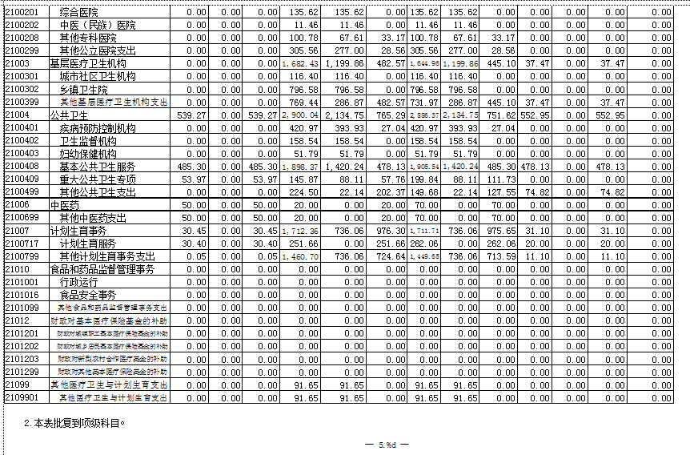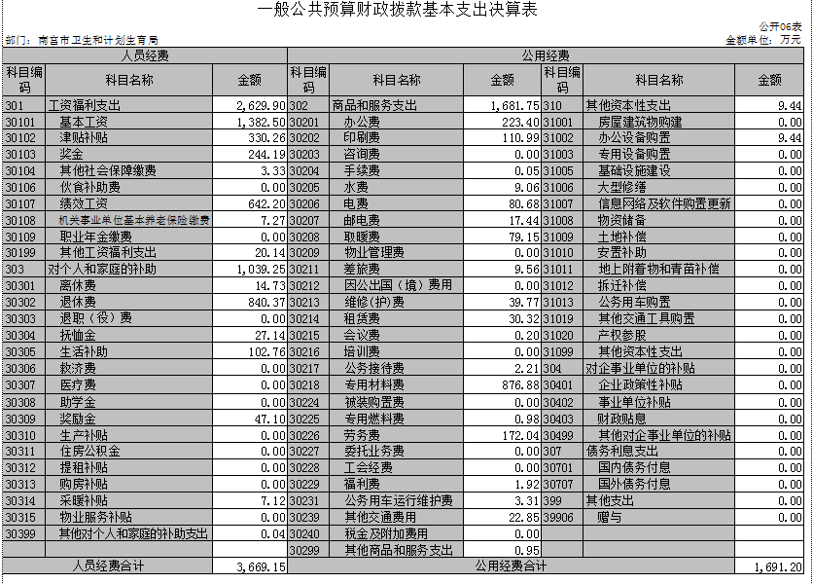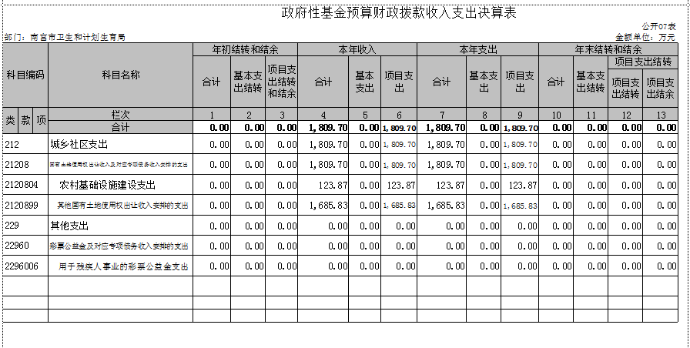

**此表为空表列示。**



**此表为空表列示。**



**此表为空表列示**

**第三部分 2017年部门决算情况说明**

1. 收入支出决算总体情况说明

2017年度预算收入为29357.19万元，预算支出为28904.29万元，其中：基本支出24780.53万元，项目支出4123.75万元。2017年度预算安排较上年度减少8596.12万元，减幅为22%，主要原因当年新型农村合作医疗经费不再卫计系统列支。

2017年年末结转和结余为662.21万元,较上年度减少129.02万元,减幅为16%,主要是支出了上年度的结转的专项经费。

1. 收入决算情况说明

2017年度财政拨款收入决算为9485.89万元，年初预算财政拨款收入为9983.94万元，减少了498.05万元，减幅为5%，主要是项目经费减少。事业收入19586.13万元，其他收入278.37万元。

2017年度财政拨款收入决算为9485.89万元，2016年度财政拨款收入决算为19439.74万元，减少了9953.85万元，减幅为51%，主要是新型农村合作医疗经费不再卫计系统列支。

1. 支出决算情况说明

2017年度财政拨款支出决算为9484.1万元，年初预算财政拨款支出为9983.94万元，减少了498.05万元，减幅为5%，主要是项目经费减少。

2017年度财政拨款支出决算为9484.1万元，2016年度财政拨款支出决算为19077.65万元，减少了9593.55万元，减少为50%，主要是新型农村合作医疗经费不再卫计系统列支。

2017年年初预算支出为29346.72万元，其中：基本支出225727.71万元，项目支出7086.32万元。

2017年度总支出决算为28904.29万元，支出决算按照功能分类情况：医疗卫生与计划生育支出27089.84万元，社会保障和就业支出4.75万元，城乡社区支出1809.7万元。按照支出性质情况：基本支出24780.53万元，项目支出4123.75万元。

1. 财政拨款收入支出总体情况说明

（一）收入支出预算安排情况

2017年度财政拨款收入预算安排为9485.89万元，财政拨款预算支出9485.89万元，其中：基本支出5360.35万元，项目支出4125.53万元。2017年度财政拨款预算安排支出减少了9953.85万元，减幅为50%，主要是新型农村合作医疗经费不再卫计系统列支。

1. 收入支出预算执行情况

1、收入支出与预算对比分析

2017年度财政拨款收入决算为9485.88万元，年初预算财政拨款收入为9983.94万元，减少了498.05万元，减幅为5%。2017年度财政拨款收入决算为9485.88万元，2016年度财政拨款收入决算为19533.59万元，减少了10047.71万元，减幅为51%。

2017年度总支出决算为28904.28万元，支出决算按照功能分类情况：社会保障和就业支出4.75万元，医疗卫生与计划生育支出27089.84万元，城乡社区支出1809.7万元。按照支出性质情况：基本支出24780.53万元，项目支出4123.75万元。按照经济分类情况：工资福利支出7744.83万元，商品和服务支出16637.16万元，对个人和家庭的补助支出2607.16万元，基本建设支出58.37万元，其他资本性支出1856.76万元。

1. 收入支出结构分析

（1）2017年度决算总收入为29357.19万元，其中：一般公共预算收入9485.88万元，占32%；事业收入19586.13万元，占67%；其他收入278.37万元，占1%。总收入较上年度减少8502.27万元，减幅为22%，主要是新型农村合作医疗经费不再卫计系统列支。

（2）2017年度决算总支出为28904.28万元，其中：基本支出24780.53元，占86%；项目支出4123.75万元，占14%。

（3）2017年末结转和结余为662.21万元,较上年度减少129.03万元,减幅为16%,主要是支出了上年度的结转的专项经费。

1. “三公”经费支出决算情况
2. “三公”经费与上年度对比分析

金额单位：万元

|  |  |  |  |  |
| --- | --- | --- | --- | --- |
| **名称** | **2016年** | **2017年** | **增减额** | **增减幅** |
| 因公出国（境）费 | 0 | 0 | 0 | 0% |
| 公务用车运行维护费 | 10.88 | 3.31 | -7.57 | -70% |
| 其中：公务用车购置费 | 0 | 0 | 0 | 0 |
| 公务用车运行维护费 | 10.88 | 3.31 | -7.57 | -70% |
| 公务接待费 | 3.51 | 2.21 | -1.3 | -37% |
| 合计 | 14.39 | 5.52 |  |  |

我单位没有因公出国（境）费,其中公务接待费减少1.3万元，公务用车运行维护费减少7.57万元，原因为严格执行公务用车改革制度，加强日常用车管理，公务用车运行维护费大幅下降，公务用车购置费同上年度一样为零。

1. “三公”经费支出预决算分析

金额单位：万元

|  |  |  |  |  |
| --- | --- | --- | --- | --- |
| **名称** | **预算** | **决算** | **增减额** | **增减幅** |
| 因公出国（境）费 | 0 | 0 | - | -0% |
| 公务用车运行维护费 | 3.46 | 3.31 | -0.15 | -4% |
| 其中：公务用车购置费 | 0 | 0 | 0 | 0 |
| 公务用车运行维护费 | 3.46 | 3.31 | -0.15 | -4% |
| 公务接待费 | 2.47 | 2.21 | -0.26 | -10% |
| 合计 | 5.93 | 5.52 |  |  |

公务用车保有量为5辆。国内公务接待38批次，493人次。

1. 预算绩效管理工作开展情况说明

2017年，根据市政府推进绩效预算管理工作的要求，我局对“部门职责--工作活动”绩效目标指标预算架构进行了进一步完善和更新，继续突出促改革、惠民生、保健康的理念，建立了稳定的卫生计生部门预决算管理模式。按照市财政局要求，及时安排部署并组织专人开展卫生计生系统财政支出项目绩效评价工作。2017年我局联合市财政局开展了全市2017年度国家基本公共卫生服务项目绩效考核工作，共考核15个乡镇卫生院（社区服务中心）, 15个村卫生室。共市共有 2个乡镇卫生院（社区服务中心）评为优秀。总的来看，我局认真强化依法理财、科学理财的意识，以绩效为导向，有效保障了市委市政府重大部署和本部门事业发展重点项目，较好地执行了人大常委会批准的2017年度预算。财政预算支出管理较为规范，能按照有关规章制度开展工作。重大支出项目立项规范，资金到位及时，资金使用较合理规范，项目质量达标，实现了部门职责绩效目标。

七、其他重要事项的说明

（一）会议费支出情况

2017年会议费支出为2.46万元，2016年会议费支出为0.05万元，比上年增加了2.41万元，增幅100%。主要是本年专项会议费增加。

（二）培训费支出情况

2017年培训费支出为47.51万元，2016年培训费支出为34.96万元，较上年增加12.55万元，增幅为35%，主要是专项培训增加。

1. 机关运行经费情况

2017年南宫市卫生和计划生育局机关运行经费支出277.96万元，2016年南宫市卫生和计划生育局机关运行经费支出291.28万元，较上年减少13.32万元，减幅为4.57%。因车辆运行等日常运转费用减少。

1. 政府采购情况

2017年政府采购总计划金额 0万元。

（五）国有资产占用情况

截止2017年12月31日，本部门共有车辆41辆，其中一般公务用车10辆，特种专业技术用车22辆，其他用车9辆。单价50万元以上的设备5台（套），单价100万元以上的设备25台（套）。

2017年初资产总值28338.81万元，年末31318.17万元。年末资产中，流动资产10072.78万元，固定资产30204.07万元。固定资产中，房屋10289.93万元、车辆460.52万元、其他固定资产11983.1万元（主要为通用设备、专用设备、办公家具及用具装具等）。

1. 资产负债情况

1、资产负债结构情况

2017年，卫计系统总资产为31318.17万元，总负债11837.74万元，净资产为19480.42万元。较上年相比，资产增加2979.36万元， 增幅为9%，原因是资产增加；负债增加1000.85万元，增幅为9%，原因是其他应付款、应付账款增加；净资产增加了1978.49万元，增幅为11%。

2017年下属事业单位，总资产为29830.94万元，总负债11837.74万元，净资产为17993.2万元。较上年相比，资产增加2992.47万元，增幅为11%，主要是固定资产增加；负债增加1000.85万元，增幅为9%，主要原因是其他应付款、应付账款增加；净资产增加了1991.62万元，增幅为12%。

2、资产负债情况分析

2017年度南宫市卫生和计划生育局总资产1487.22万元，总负债 0万元，资产负债率0%。2017年度下属事业单位总资产29830.94 万元，总负债11837.74万元， 资产负债率39.7%，与上年度持平。

1. 其他需要说明的问题

我部门不涉及《国有资本经营预算财政拨款收入支出决算表》和《政府采购情况表》，因此为空表。

**第四部分 名词解释**

1. 财政拨款收入：本年度从本级财政部门取得的财政拨款，包括一般公共预算财政拨款和政府性基金预算财政拨款。
2. 事业收入：指事业单位开展专业业务活动及辅助活动所 取得的收入。
3. 其他收入：指除上述“财政拨款收入”、“事业收入”、 “经营收入”等以外的收入。
4. 用事业基金弥补收支差额：指事业单位在用当年的“财 政拨款收入”、“财政拨款结转和结余资金”、“事业收入”、“经营收入”、“其他收入”不足以安排当年支出的情况下，使用以前年 度积累的事业基金（事业单位当年收支相抵后按国家规定提取、用于弥补以后年度收支差额的基金）弥补本年度收支缺口的资金。
5. 年初结转和结余：指以前年度尚未完成、结转到本年仍 按原规定用途继续使用的资金，或项目已完成等产生的结余资金。
6. 结余分配：指事业单位按照事业单位会计制度的规定从 非财政补助结余中分配的事业基金和职工福利基金等。
7. 年末结转和结余：指单位按有关规定结转到下年或以后 年度继续使用的资金，或项目已完成等产生的结余资金。

八、基本支出：填列单位为保障机构正常运转、完成日常工 作任务而发生的各项支出。

九、项目支出：填列单位为完成特定的行政工作任务或事业 发展目标，在基本支出之外发生的各项支出。

十、基本建设支出：填列由本级发展与改革部门集中安排的 用于购置固定资产、战略性和应急性储备、土地和无形资产，以及购建基础设施、大型修缮所发生的一般公共预算财政拨款支出，不包括政府性基金、财政专户管理资金以及各类拼盘自筹资金等。

十一、其他资本性支出：填列由各级非发展与改革部门集中 安排的用于购置固定资产、战备性和应急性储备、土地和无形资产，以及购建基础设施、大型修缮和财政支持企业更新改造所发 生的支出。

十二、“三公”经费：指部门用财政拨款安排的因公出国（境） 费、公务用车购置及运行费和公务接待费。其中，因公出国（境） 费反映单位公务出国（境）的国际旅费、国外城市间交通费、住宿费、伙食费、培训费、公杂费等支出；公务用车购置及运行费 反映单位公务用车购置支出（含车辆购置税）及租用费、燃料费、维修费、过路过桥费、保险费、安全奖励费用等支出；公务接待 费反映单位按规定开支的各类公务接待（含外宾接待）支出。

十三、其他交通费用：填列单位除公务用车运行维护费以外 的其他交通费用。如飞机、船舶等的燃料费、维修费、过桥过路 38 费、保险费、出租车费用、公务交通补贴等。

十四、公务用车购置：填列单位公务用车车辆购置支出（含 车辆购置税）。

十五、其他交通工具购置：填列单位除公务用车外的其他各 类交通工具（如船舶、飞机）购置支出（含车辆购置税）。

十六、机关运行经费：指为保障行政单位（包括参照公务员 法管理的事业单位）运行用于购买货物和服务的各项资金，包括 办公及印刷费、邮电费、差旅费、会议费、福利费、日常维修费、专用材料以及一般设备购置费、办公用房水电费、办公用房取暖费、办公用房物业管理费、公务用车运行维护费以及其他费用。